# Bài 2: Nội năng. Định luật I của nhiệt động lực học

**Giải Vật lí 12 Bài 2: Nội năng. Định luật I của nhiệt động lực học**  
  
**Khởi động trang 10 Bài 2 Vật lí 12**: Khi nước được đun tới lúc bắt đầu sôi thì dù có tiếp tục đun, nhiệt độ của nước cũng không thay đổi. Vậy nhiệt năng mà nước nhận được lúc này làm tăng dạng năng lượng nào của nước?  
**Lời giải:**  
Nhiệt năng mà nước nhận được lúc này làm tăng nội năng của nước.  
  
  
**I. Khái niệm nội năng**  
**Câu hỏi trang 10 Vật lí 12**: Tại sao nội năng của vật lại phụ thuộc vào nhiệt độ và thể tích của vật?  
**Lời giải:**  
Nội năng của một vật phụ thuộc vào nhiệt độ và thể tích của vật do các lý do sau:  
- Nhiệt độ: Nội năng của một vật liên quan mật thiết đến năng lượng nhiệt (năng lượng cảm biến từ nhiệt độ) mà vật đó chứa. Khi nhiệt độ tăng, năng lượng nhiệt của vật cũng tăng lên do việc tăng cường động năng của các phân tử và nguyên tử bên trong vật liệu. Tương tự, khi nhiệt độ giảm, nội năng cũng giảm.  
- Thể tích của một vật ảnh hưởng đến nội năng của nó thông qua công việc làm được hoặc công việc mất đi trong quá trình mở rộng hoặc nén. Theo định lý nội năng, nội năng của một hệ thống được thay đổi trong quá trình làm việc. Khi vật được nén, làm việc được thực hiện lên vật, do đó nội năng tăng lên. Ngược lại, khi vật mở rộng, nội năng giảm do vật làm việc ra ngoài.  
Do đó, nội năng của một vật phụ thuộc vào nhiệt độ vì nó ảnh hưởng đến động năng của các phân tử trong vật, và phụ thuộc vào thể tích vì nó ảnh hưởng đến việc làm việc được thực hiện trong quá trình mở rộng hoặc nén.  
  
  
**Hoạt động trang 11 Vật lí 12**: Thí nghiệm sau đây cho thấy mối liên hệ giữa nội năng của vật với năng lượng của các phân tử cấu tạo nên vật.  
Chuẩn bị:  
- Ống nghiệm (1).  
- Nút bấc có kích thước vừa khít miệng ống nghiệm (2).  
- Đèn cồn (3).  
- Giá đỡ thí nghiệm (4).  
Tiến hành:  
- Bố trí thí nghiệm như Hình 2.2.  
 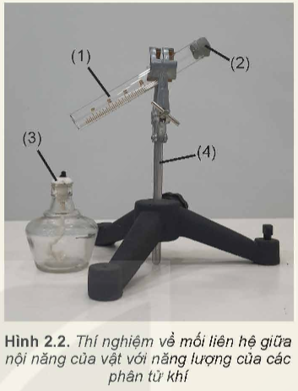  
- Dùng đèn cồn đun nóng ống nghiệm cho đến khi nút bắc bật ra.  
*Thực hiện các yêu cầu sau:*  
1. Khi đun ống nghiệm tới một lúc nào đó thì thấy nút bấc bật ra. Giải thích vì sao nút bấc bật ra.  
2. Khi nút chưa bị bật ra:  
a) Nội năng của không khí trong ống nghiệm tăng hay giảm? Vì sao?  
b) Nội năng của không khí trong ống nghiệm tăng có phải do thế năng phân tử khí tăng không? Tại sao?  
c) Tại sao hiện tượng nút ống nghiệm bị bật ra lại chứng tỏ động năng của các phân tử khí trong ống nghiệm tăng?  
**Lời giải:**  
1. Khi đun ống nghiệm, chất lỏng bên trong ống nghiệm sẽ nóng lên và chuyển từ trạng thái lỏng sang trạng thái khí. Quá trình chuyển từ trạng thái lỏng sang trạng thái khí gây ra sự mở rộng đột ngột của chất lỏng. Khi chất lỏng mở rộng, áp suất bên trong ống nghiệm tăng lên.  
Trong khi đó, nút bấc của ống nghiệm có thể là một loại nút đậy không thể di chuyển hoặc không thể thoát ra ngoài dễ dàng. Khi áp suất bên trong ống nghiệm tăng lên do quá trình chuyển từ trạng thái lỏng sang trạng thái khí, áp suất này có thể trở nên đủ lớn để đẩy nút bấc ra ngoài.  
Do đó, nút bấc bật ra là kết quả của áp suất bên trong ống nghiệm tăng lên do sự mở rộng của chất lỏng trong quá trình đun nóng, và nút bấc không thể chịu được áp lực nên bị đẩy ra ngoài.  
2.  
a) Khi nút chưa bị bật ra, nội năng của không khí trong ống nghiệm tăng. Khi ống nghiệm được đun nóng, nhiệt độ của không khí bên trong cũng tăng lên. Nhiệt độ cao hơn góp phần làm tăng động năng trung bình của các phân tử khí, làm tăng nội năng của không khí.  
b) Nội năng của không khí trong ống nghiệm tăng không chỉ do thế năng phân tử khí tăng mà còn do động năng của các phân tử khí tăng. Khi nhiệt độ tăng lên, các phân tử khí trong ống nghiệm di chuyển nhanh hơn và va chạm với nhau một cách mạnh mẽ hơn. Điều này dẫn đến việc tăng động năng trung bình của các phân tử, góp phần làm tăng nội năng của không khí.  
c) Hiện tượng nút ống nghiệm bị bật ra chứng tỏ động năng của các phân tử khí trong ống nghiệm tăng. Khi nhiệt độ tăng, các phân tử khí có động năng lớn hơn và va chạm với nút bấc với độ mạnh hơn, tạo ra áp suất nội bên trong ống nghiệm. Khi áp suất nội tăng đủ lớn, nút bấc không thể chịu được áp lực và bị đẩy ra ngoài để giảm áp suất nội. Điều này chỉ xảy ra khi động năng của các phân tử khí trong ống nghiệm tăng lên do nhiệt độ tăng.  
  
  
**II. Định luật I của nhiệt động lực học**  
**Câu hỏi 1 trang 11 Vật lí 12**: Mô tả sự thay đổi nội năng của lượng khí trong xi lanh ở Hình 2.3.  
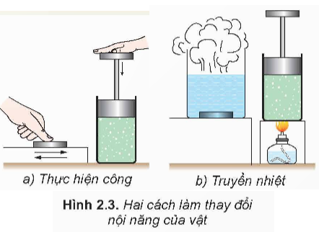  
**Lời giải:**  
Khi thực hiện công và truyền nhiệt vào lượng khí trong xi lanh, nội năng của khí sẽ thay đổi như sau:  
- Thực hiện công lên khí: Quá trình nén khí làm tăng nhiệt độ của khí và tăng nội năng của khí. Sự tăng nhiệt độ này có thể được quan sát thông qua việc đo nhiệt độ của khí sau khi nén. Nội năng của khí tăng do công làm ra làm tăng động năng trung bình của các phân tử khí trong khí.  
- Truyền nhiệt cho khí: Khi nhiệt độ của môi trường cao hơn nhiệt độ của khí, khí sẽ hấp thụ nhiệt từ môi trường và nội năng của khí tăng.  
**Câu hỏi 2 trang 11 Vật lí 12**: Tìm thêm ví dụ về thực hiện công và truyền nhiệt làm thay đổi nội năng của vật  
**Lời giải:**  
Ví dụ: Quá trình nấu nước trong nồi cơm điện  
Khi nấu nước trong nồi cơm điện, công được thực hiện lên nước và nhiệt được truyền vào nước từ nguồn nhiệt (dây nhiệt) của nồi cơm. Quá trình này làm thay đổi nội năng của nước.  
- Thực hiện công lên nước:  
+ Khi nồi cơm điện được bật lên, dây nhiệt bên trong nồi nước bắt đầu làm nóng nước.  
+ Nước trong nồi bắt đầu hấp thụ nhiệt từ dây nhiệt và nhiệt được chuyển vào nước, làm tăng nhiệt độ và áp suất bên trong nồi.  
+ Áp suất bên trong nồi tăng lên do nước mở rộng, và nhiệt độ của nước tăng lên, làm tăng nội năng của nước.  
- Truyền nhiệt cho nước:  
+ Nhiệt từ dây nhiệt được truyền vào nước, giúp nước nhanh chóng đun sôi.  
+ Khi nhiệt được truyền vào nước, động năng của các phân tử nước tăng lên và nội năng của nước tăng theo.  
Tóm lại, trong quá trình nấu nước trong nồi cơm điện, công được thực hiện lên nước khi nước được làm nóng và nhiệt được truyền vào nước từ dây nhiệt. Cả hai quá trình này đều làm thay đổi nội năng của nước.  
  
  
**Câu hỏi trang 12 Vật lí 12**: Các hệ thức sau đây mô tả quá trình thay đổi nội năng nào?  
1. ∆U = Q khi Q > 0 và khi Q < 0  
2. ∆U = A khi A > 0 và khi A < 0  
3. ∆U = A + Q khi Q > 0 và A < 0  
4. ∆U = A + Q khi Q < 0 và A > 0  
**Lời giải:**  
1. ∆U = Q khi Q > 0 và khi Q < 0: Hệ thức này chỉ mô tả sự thay đổi nội năng (∆U) của hệ khi có truyền nhiệt (Q). Khi Q > 0, nội năng tăng (ví dụ: khi nấu nước), và khi Q < 0, nội năng giảm (ví dụ: khi hấp thụ nhiệt).  
2. ∆U = A khi A > 0 và khi A < 0: Hệ thức này chỉ mô tả sự thay đổi nội năng (∆U) của hệ khi có công làm (A). Khi A > 0, nội năng tăng (ví dụ: khi nén khí), và khi A < 0, nội năng giảm (ví dụ: khi khí mở rộng).  
3. ∆U = A + Q khi Q > 0 và A < 0: Hệ thức này mô tả sự thay đổi nội năng (∆U) của hệ khi có cả truyền nhiệt (Q) và công làm (A). Trong trường hợp này, nếu Q > 0 (nhiệt được truyền vào hệ) và A < 0 (công làm bởi hệ), nội năng có thể tăng hoặc giảm tùy thuộc vào sự chi phối của Q hay A.  
4. ∆U = A + Q khi Q < 0 và A > 0: Tương tự như trên, hệ thức này mô tả sự thay đổi nội năng (∆U) của hệ khi có cả truyền nhiệt (Q) và công làm (A). Trong trường hợp này, nếu Q < 0 (nhiệt được hấp thụ bởi hệ) và A > 0 (công làm lên hệ), nội năng có thể tăng hoặc giảm tùy thuộc vào sự chi phối của Q hay A.  
  
  
**Hoạt động trang 13 Vật lí 12**: Định luật I của nhiệt động lực học có nhiều ứng dụng thực tế, một trong những ứng dụng quan trọng là để chế tạo các loại động cơ nhiệt. Ngoài ra, định luật này còn dùng để giải thích các hiện tượng liên quan đến sự truyên và biến đổi nội năng.  
Động cơ nhiệt là động cơ hoạt động dựa trên nguyên tắc biến nội năng của nhiên liệu thành cơ năng.  
Mỗi động cơ nhiệt đều có ba bộ phận chính (Hình 2.6a):  
- Nguồn nóng có nhiệt độ T1 cung cấp nhiệt lượng cho động cơ.  
- Bộ phận phát động trong đó tác nhân nhận nhiệt từ nguồn nóng, giãn nở sinh công  
(Trong máy hơi nước, tác nhân là hơi nước; trong động cơ đốt trong, tác nhân là khí do nhiên liệu bị đốt cháy toả ra trong xi lanh).  
- Nguồn lạnh có nhiệt độ T2 < T1 nhận nhiệt lượng do động cơ toa ra.  
Hãy dựa vào các sơ đồ trong Hình 2.6b, c để trình bày sơ lược về cấu tạo và hoạt động của máy hơi nước và động cơ đốt trong.  
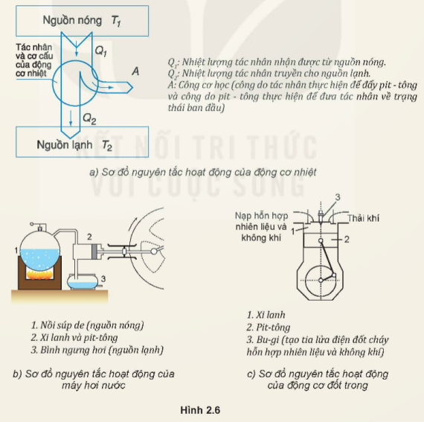  
**Lời giải:**  
- Máy hơi nước:  
Cấu tạo:  
+ Máy hơi nước bao gồm một nồi hơi (hay boiler), một buồng đốt, một bộ truyền động và một bánh xe.  
+ Nước được đun sôi trong nồi hơi để tạo ra hơi nước áp suất cao.  
+ Hơi nước được dẫn từ nồi hơi qua ống dẫn đến buồng đốt.  
Hoạt động:  
+ Nước được đun sôi trong nồi hơi bằng cách sử dụng nguồn nhiệt từ đốt than, dầu hoặc khí.  
+ Hơi nước áp suất cao từ nồi hơi được dẫn vào buồng đốt, nơi nó gặp với không khí và cháy.  
+ Năng lượng từ quá trình đốt cháy được chuyển đổi thành động năng bằng cách đẩy êm bánh xe quay.  
+ Động cơ hoạt động bằng cách sử dụng nguồn năng lượng từ bánh xe để làm việc.  
- Động cơ đốt trong:  
Cấu tạo:  
+ Động cơ đốt trong bao gồm các phần chính như xi-lanh, piston, van, buồng đốt, và hệ thống làm mát.  
Hoạt động:  
+ Khí nhiên liệu (thường là xăng hoặc dầu diesel) được phun vào buồng đốt.  
+ Khí nhiên liệu pha trộn với không khí và được châm lửa bằng tia lửa hoặc áp lực cao.  
+ Quá trình đốt cháy tạo ra áp suất trong xi-lanh, đẩy piston di chuyển.  
+ Piston di chuyển tạo ra chuyển động quay của trục khuỷu, làm cho động cơ hoạt động và làm việc.  
Tóm lại, cả hai máy hơi nước và động cơ đốt trong đều hoạt động bằng cách chuyển đổi năng lượng từ nhiên liệu sang năng lượng động để làm việc. Tuy nhiên, chúng có cấu tạo và nguyên lý hoạt động khác nhau.  
  
  
**Câu hỏi 1 trang 14 Vật lí 12**: Nội năng của vật biến đổi như thế nào trong các trường hợp sau:  
a) Vật rắn đang nóng chảy.  
b) Nước đá đang tan.  
c) Hơi nước ngưng tụ ở nhiệt độ không đối.  
**Lời giải:**  
a) Vật rắn đang nóng chảy:  
- Trong quá trình nóng chảy, nhiệt được truyền vào vật rắn để làm tăng nhiệt độ của nó.  
- Nội năng của vật tăng lên do việc tăng động năng trung bình của các phân tử trong vật rắn.  
- Tuy nhiên, nội năng không thay đổi tại nhiệt độ nóng chảy, vì năng lượng được sử dụng để làm tan chảy các liên kết giữa các phân tử mà không làm thay đổi nhiệt độ.  
b) Nước đá đang tan:  
- Trong quá trình tan, nhiệt được truyền vào nước đá để làm tan nó.  
- Nội năng của nước tăng lên do việc tăng động năng trung bình của các phân tử trong nước.  
- Tuy nhiên, nội năng không thay đổi tại nhiệt độ tan, vì năng lượng được sử dụng để làm tan các liên kết giữa các phân tử nước đá mà không làm thay đổi nhiệt độ.  
c) Hơi nước ngưng tụ ở nhiệt độ không đổi:  
- Trong quá trình ngưng tụ, nhiệt được trích ra khỏi hơi nước để làm giảm nhiệt độ của nó.  
- Nội năng của hơi nước giảm đi do mất đi động năng trung bình của các phân tử trong hơi nước.  
- Tuy nhiên, nội năng không thay đổi tại nhiệt độ ngưng tụ, vì năng lượng được sử dụng để làm đông đặc các phân tử trong hơi nước mà không làm thay đổi nhiệt độ.  
**Câu hỏi 2 trang 14 Vật lí 12**: Một vật khối lượng 1 kg trượt không vận tốc ban đầu từ đỉnh xuống chân một mặt phẳng dài 21 m, nghiêng 30° so với mặt nằm ngang. Tốc độ của vật ở chân mặt phẳng là 4,1 m/s. Tính công của lực ma sát và độ biến thiên nội năng của vật trong quá trình chuyển động trên. Lấy g = 9,8 m/s2. Bỏ qua sự trao đổi nhiệt với mặt phẳng nghiêng.  
**Lời giải:**  
 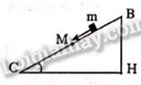  
Ta có:  
Ams=Ws−Wt=12mv2s+mghs−12mv2t−mghtA_(ms)=W_(s)−W_(t)=(1)/(2)mvs2+mgh_(s)−(1)/(2)mvt2−mgh_(t)  
=12.1.(4,1)2+0−0−1.9,8.21.sin30∘=−94,5J=(1)/(2).1.(4,1)^(2)+0−0−1.9,8.21.sin⁡30^(∘)=−94,5J  
Độ biến thiên nội năng là công của lực ma sát.  
  
**Lý thuyết Vật lí 12 Bài 2: Nội năng. Định luật I của nhiệt động lực học**  
**I. Khái niệm nội năng**  
**1. Nội năng của một vật**  
Vì các phân tử chuyển động không ngừng nên chúng có động năng. Động năng này được gọi là động năng phân tử. Động năng phân tử phụ thuộc vào tốc độ chuyển động của phân tử.  
Vì các phân tử tương tác với nhau nên chúng có thế năng. Thế năng này được gọi là thế năng tương tác phân tử, gọi tắt là thế năng phân tử. Thế năng phân tử phụ thuộc vào khoảng cách giữa các phân tử. Tổng động năng và thế năng của các phân tử cấu tạo nên vật được gọi là nội năng của vật. Nội năng được kí hiệu bằng chữ U và có đơn vị là jun (J).  
Nội năng của một vật phụ thuộc vào nhiệt độ và thể tích của vật.  
**II. Định luật I của nhiệt động lực học**  
**1. Cách làm thay đổi nội năng**  
Có hai cách làm thay đổi nội năng của vật là thực hiện công và truyền nhiệt. Trong quá trình thực hiện công có sự chuyển hóa từ một dạng năng lượng khác sang nội năng. Trong quá trình truyền nhiệt không có sự chuyển hóa năng lượng từ dạng này sang dạng khác mà chỉ có sự truyền nội năng từ vật này sang vật khác.  
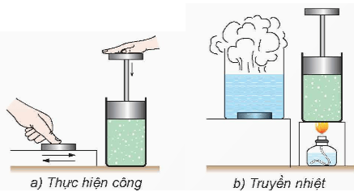  
**2. Định luật I của nhiệt động lực học**  
Độ biến thiên nội năng của vật bằng tổng công và nhiệt lượng mà vật nhận được  
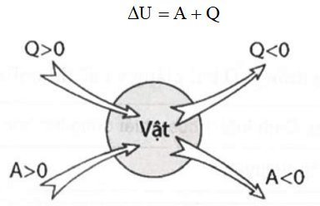  
Qui ước dấu:  
• ΔUΔU> 0: Nội năng tăng; ΔUΔU< 0: Nội năng giảm.  
• A > 0: Hệ nhận công; A < 0: Hệ sinh công.  
• Q > 0: Hệ nhận nhiệt; Q < 0: Hệ truyền nhiệt.  
**Sơ đồ tư duy Nội năng. Định luật I của nhiệt động lực học**  
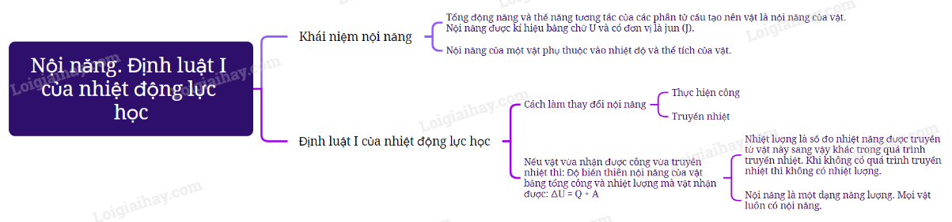  
  
**Xem thêm lời giải bài tập Vật Lí lớp 12 Kết nối tri thức hay, chi tiết khác:**  
Bài 3: Nhiệt độ. Thang nhiệt độ - Nhiệt kế  
Bài 4: Nhiệt dung riêng  
Bài 5: Nhiệt nóng chảy riêng  
Bài 6: Nhiệt hóa hơi riêng  
Bài 7: Bài tập về vật lí nhiệt